# validForm使用

# 导入css



# 导入js

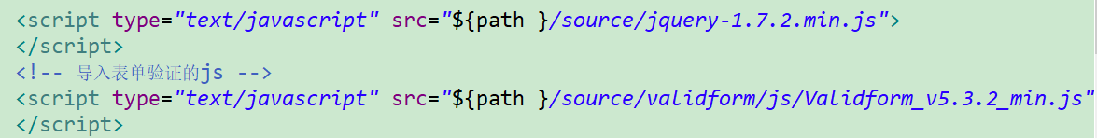

# 在需要验证的表单元素前加datatype属性



# 初始化

